GUIA DE TRABAJO LENGUAJE Y COMUNICACIÓN
Nombre: | Curso: 5°A | Fecha: semana N°11

Objetivo (s): OA 14Escribir creativamente narraciones (relatos de experiencias personales, noticias, cuentos, fábulas, etc.) que: tengan una estructura clara, incluyan descripciones y diálogo (si es pertinente) para desarrollar la trama, los personajes y el ambiente
Contenido: Estructura de narraciones.
Objetivo de la semana: Redactar breve fábula incluyendo personajes, ambiente, descripciones y diálogo para desarrollar la trama.
Habilidad: Redactar

¿Qué necesito saber?
Para comenzar necesitas saber de qué se trata la habilidad de REDACTAR y qué entendemos por FÁBULA.
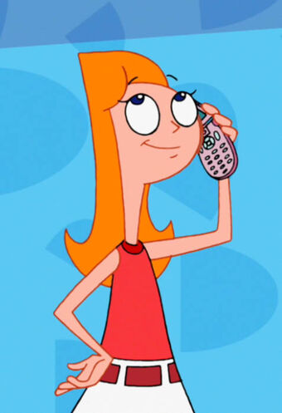

¿QUÉ ES REDACTAR?

Expresar por escrito un relato, narración, noticia o cualquier cosa pensada o acordada, exponiendo con propiedad y claridad las ideas, sobre la base de diversas asociaciones temáticas acorde con las reglas ortográficas, semánticas y sintácticas de la gramática”

Es decir, vamos a comunicar por escrito nuestras ideas y pensamientos a través de fábula, debes organizar la producción de textos, utilizando guía de contenidos.
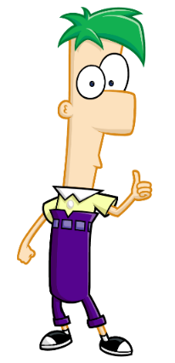
Comenzaremos con:
¿Qué es la fábula?

Una fábula es un relato breve que resalta las virtudes y los defectos humanos. Puede estar escrita en prosa o verso e incluye una moraleja, que es una enseñanza o reflexión que el autor quiere transmitir como conclusión de su obra. La moraleja puede estar mencionada explícitamente en un enunciado breve al final del texto o bien, hay ocasiones en que no se declara y se infiere de las acciones relatadas, su propósito comunicativo es entretener y entregar una moraleja o enseñanza
Igual que todos los textos narrativos, se estructura en una situación inicial que presenta a los personajes, el ambiente y el conflicto; un desarrollo, en el que ocurre la mayoría de las acciones; y un desenlace o final, donde se soluciona el conflicto y se entrega la moraleja.

Características de la fábula

Moraleja
Personajes
Acciones y tiempo
Espacio

Tiene generalmente como personajes principales animales, plantas o cosas, para exaltar o reprobar conductas de los seres humanos.
Sucesos en que participan los personajes.
Momento en que se realiza la acción.
Enseñanza que deja la fábula.
Lugar donde ocurren las acciones.
Estructura de la fábula

Situación inicial | Quiebre | Desarrollo | Moraleja
Estado inicial del relato, donde se presentan los personajes, el espacio y el tiempo en que se sitúa la narración | El problema que rompe el equilibrio inicial y desencadena las otras acciones. | Acciones o acción que buscan resolver el problema o conflicto. | Enseñanza que deja la fábula.
La cigarra entonó su canción durante todo el verano.  Al contrario, la hormiga trabajaba con rapidez todos los días del verano. | Cuando llegó el invierno, la cigarra no tenía qué comer. Había escasez de alimentos producto del frío y la lluvia. | Fue entonces a llorar su hambre a la hormiga vecina. | No pases tu tiempo dedicado solo al placer. Trabaja y guarda de tu cosecha para los momentos de escasez

En el siguiente ejemplo se encuentran los pasos a realizar para escribir una fábula.

personaje

La cigarra y la hormiga
La cigarra entonó su canción durante todo el verano. Disfrutaba del tiempo libre sin una profesión o trabajo al que dedicarse. Solo se alegraba con su música y descansaba. Al contrario, la hormiga trabajaba con rapidez todos los días del verano. Su preocupación eran los alimentos que podía guardar en el hormiguero. Cuando llegó el invierno, la cigarra no tenía qué comer. Había escasez de alimentos producto del frío y la lluvia. Fue entonces a llorar su hambre a la hormiga vecina. Le pidió que le convidara de su grano. La hormiga le preguntó:
—¿Qué hacías tú cuando el tiempo era cálido y bello? —Cantaba libremente noche y día —respondió la despreocupada cigarra. —¿Conque cantabas? ¡Me gusta tu frescura! Pues entonces ponte ahora a bailar, amiga mía.
No pases tu tiempo dedicado solo al placer. Trabaja y guarda de tu cosecha para los momentos de escasez.

espacio

Acción
personaje
Moraleja

Acción

¿Cómo planifico mi escritura?

a.- Define los elementos que usarás para crear la fábula. (puedes responder un tu cuaderno)

1.- ¿Qué lección o moraleja dejará la fábula?

Antes de escribir la historia, define qué moraleja tendrá. Ejemplo: No hay que arrojar basura en las calles.

2.- ¿Quiénes participarán?

Define los personajes de la fábula. No te olvides que se trata de animales con virtudes y defectos.

3.- ¿Qué les ocurrirá a los personajes?

Establece una secuencia de acciones.

4.- ¿Dónde ocurre la historia?

Sitúa los personajes en un lugar donde transcurran las acciones. En general, las fábulas transcurren en bosques o selvas.

5.- ¿Cuándo suceden las acciones?

Elige un momento en el que se desarrolle la historia (mañana, tarde, día, noche, etc.).

b.- Establece una secuencia narrativa para los hechos. Para dar más variedad y animación a tu fábula, incorpora diálogos y descripciones. Consulta el recuadro Recursos para escribir.

Diálogo
El diálogo sirve para reproducir directamente la voz de los personajes, de esta forma permite a los lectores conocer mejor el carácter de los personajes y ayuda al avance de la acción.
Ejemplo de diálogo en la fábula La cigarra y la hormiga:
La hormiga le preguntó:
—¿Qué hacías tú cuando el tiempo era cálido y bello?
—Cantaba libremente noche y día
—respondió la despreocupada cigarra.
—¿Conque cantabas? ¡Me gusta tu frescura! Pues entonces ponte ahora a bailar, amiga mía (…)

Descripción
La descripción se utiliza para caracterizar a un personaje o reflejar el espacio donde ocurren las acciones en un texto narrativo. Al describir hay que dar cuenta de las características físicas, psicológicas o sensoriales de un lugar o de un personaje. Por ejemplo, en la fábula La hormiga y la cigarra hay oraciones que caracterizan al personaje cigarra: la cigarra es musico y le gustaba descansar. Un elemento importante en la descripción son los adjetivos, palabras que expresan cualidades, propiedades o tipos de objetos o personas.
Algunos adjetivos para describir: Personajes: hablador, grave, huraño, abnegado, gruñón, alegre, solidario, tramposo, avaro, etc.
Ambientes, lugares: amplio, luminoso, sombrío, desértico, frondoso, pequeño, claro, verde, cuadrado, largo, ancho, llano, etc

AHORA APLICAR LO QUE APRENDIERON

INSTRUCCIONES
1.- Escribir una fábula siguiendo los pasos aprendidos.
2.- Debe tener moraleja.
3.- Un diálogo.
4.-Dos personajes.
5.- La fábula debe tener como mínimo 10 líneas y como máximo 15 líneas. (puede ser más líneas).
6.- Dos dibujos de la fábula.
7.- No olvides utilizar conectores para el inicio, desarrollo y final

- Algunos ejemplos de conectores para que ´puedas guiarte en la redacción de tu fabula

PUEDEN COMPLETAR EL ORGANIZADOR GRAFICO EN LA GUIA O EN EL CUADERNO O LAS PREGUNTAS VE TU ES SOLO SUGERENCIA EL ORGANIZADOR

- Completa el siguiente organizador gráfico para planificar la fábula:
Nombre | Personajes | Ambiente y tiempo
Moraleja o mensaje | Características de los personajes | Acciones que realizan

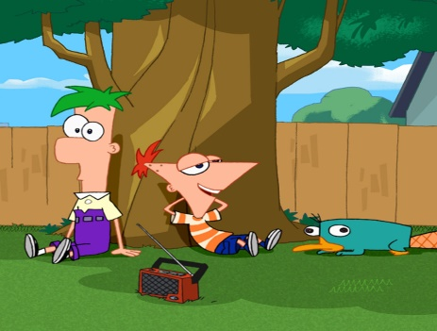
Frases que puedes utilizar en la creación de la fábula.
Frases para empezar tu fábula | Frases para el desarrollo | Frases para el desenlace o final
Érase una vez...  En un lejano país....  Cuentan los que los vieron...  Hace muchos años... | De repente... De pronto...  Inesperadamente… Al cabo de un tiempo...  Sin darse cuenta... Y sin quererlo... | Por fin... Al final...  Entonces... Así fue como...  Por último... Finalmente...

PARA REFLEXIONAR:

¿Cuál es la moraleja de tu fábula? ¿Por qué elegiste esta enseñanza?
_______________________________________________________________________________
_______________________________________________________________________________
_______________________________________________________________________________

QUERIDOS ALUMNOS Y ALUMNAS: Consultas las pueden escribir en el grupo de WhatsApp del curso.

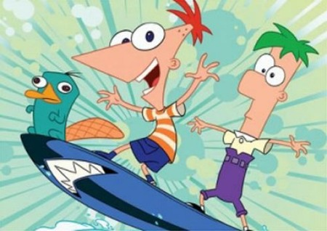

Creación de fábula.
titulo

__________________________________________________________
________________________________________________________________________________________________________________________________________________________________________________________________________________________________________________________________________________________________________________________________________________________________________________________________________________________________________________________________________________________________________________________________________________________________________________________________________________________________________________________________________________________________________________________________________________________________________________________________________________________________________________________________________________________________

Moraleja

dibujos dibujos

